Vážení spoluobčané, vážení majitelé nemovitostí,

od 1.1.2022 vstupuje v platnost nová obecní vyhláška č. 02/2021 o místním poplatku za obecní systém odpadového hospodářství.

Jsem poplatníkem?
- ANO, pokud mám trvalý pobyt v obci
- ANO, pokud jsem cizinec s pobytem v obci
- ANO, pokud v obci vlastním nemovitost (rodinný dům, byt, stavbu určenou k individuální rekreaci), kde není hlášen nikdo k trvalému pobytu
Moje povinnosti?
- do 15.1.2022 podat ohlášení poplatkové povinnosti (formulář není závazný, ale musím udat všechny požadované údaje; 1 poplatník = 1 ohlášení)
- do 31.1.2022 uhradit poplatek 500,- Kč za poplatníka (v hotovosti nebo bezhotovostně, variabilním symbolem je rodné číslo dle ohlášení)
Moje práva?
- po splnění povinností jsem zařazen do obecního systému odpadového hospodářství dle obecní vyhlášky č. 01/2021 (na nádoby obdržíte na OÚ dle požadavku známku – vývoz týdně, za 14 dní, za měsíc, kombinovaný; dále možnost odpadních pytlů nebo využití velkého kontejneru)
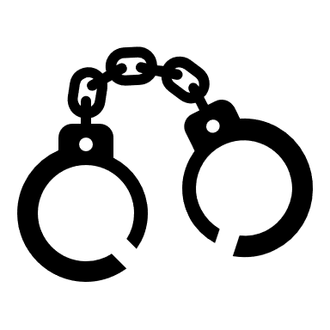 Nesplním svoje povinnosti?
- správa poplatku (správcem je OÚ Bohy) se řídí zákonem o místních poplatcích a daňovým řádem
- nesplnění ohlašovací povinnosti může mít za následek pokutu
- neuhrazení poplatku bude mít za následek navýšení poplatku až na trojnásobek, úroky z prodlení, vymáhání nedoplatku až exekučně
Mám dotazy?
- vyhlášky zveřejněny, lze dohledat na webu obce
- dotazy směřuji přímo na OÚ Bohy

